ДУА “Пагост-Загародская сярэдняя школа
імя славянскіх асветнікаў Кірыла і Мяфодзія” Пінскага раёна
Аўтар: Мелюх Таццяна Мікалаеўна, настаўнік пачатковых класаў вышэйшай кваліфікацыйнай катэгорыі

Тэма: Лік і лічба 1
Задачы:
- пазнаёміць з лікам і лічбай 1;
- вучыць карыстацца паняццямі “адзін” і “многа” для характарыстыкі колькасці мностваў, якія складаюцца з аднаго ці некалькіх элементаў;
- навучыць пісаць лічбу 1;
- развіваць навык лічэння ад 1 да 20;
- садзейнічаць выхаванню пачуцця ўзаемадапамогі.
Абсталяванне: вучэбны дапаможнік “Матэматыка 1 кл.” 1 ч.(Г.Л.Мураўёва, М.А.Урбан); рабочы сшытак да дапаможніка “Матэматыка 1 кл” 1 ч.; набор геаметрычных фігур; карткі з лічбамі і знакамі дзеянняў; малюнак- узор напісання лічбы 1; наглядны матэрыял.
Ход урока
І Арганізацыйны момант.
Мы – разумныя. Мы – дружныя.
Будзем вельмі мы старацца –
І ў нас павінна ўсё атрымацца!
ІІ Актуалізацыя ведаў і навыкаў навучэнцаў.
- Лік да 20 уперад і назад. (Можна выкарыстоўваць лінейку.)
- Лік ад 1 да 9, ад 11 да 2.
- Назавіце лік, які стаіць паміж лікамі 3 і 5, 12 і 14.
- Назавіце суседзяў ліку 2, 6, 5.
- Які лік стаіць справа ад 5, 3?
- Які лік стаіць злева ад 2, 7, 12?
Вусны лік
1)Работа з геаметрычным матэрыялам.

- Назавіце геаметрычныя фігуры.
- Колькі прамавугольнікаў, кругоў, трохвугольнікаў?
- Размалюйце чырвоным колерам адзін прамавугольнік, зялёным – адзін круг.
- Колькі засталося неразмалёваных кругоў, прамавугольнікаў?
- Колькі ўсяго трохвугольнікаў?
2)
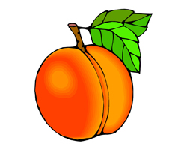

? =
? =
- Трэба дадаць або адняць? Чаму?
3) Гульня “Увага”.
- Колькі матылькоў, грыбочкаў, кветак?
- Чаго менш? Чаго больш?
- Што знаходзіцца справа ад грыбочка, злева ад грыбочка?
- Што знаходзіцца паміж кветкай і матыльком?
Вучні закрываюць вочы, прадметы мяняюцца месцамі.Гульня праводзіцца 3-4 разы.
- Што змянілася?
- Колькі прадметаў?
- Ці змянілася іх колькасць пасля перастаноўкі? Чаму?
4)

1 2 3 4 5
- Палічыце ад 1 да 5.
- Якая лічба стаіць першай?
- Колькі прадметаў яна абазначае?
- На якім месцы ў натуральным радзе лікаў стаіць лік 1?
- Які лік стаіць пасля ліку 1?
- На колькі лік 1 меншы за лік 2?
- Як можна атрымаць лік 1?
Потым настаўнік дае ўзор адказу: “Лік 1 стаіць у натуральным радзе лікаў на першым месцы. Ён меншы за наступны лік 2 на адзін. Каб атрымаць лік 1 трэба ад 2 адняць 1”.
Настаўнік: Тэма нашага ўрока - “Лік і лічба 1”.
Сёння на ўроку мы пазнаёмімся з лікам і лічбай 1. Навучымся пісаць лічбу 1.
ІІІ Засваенне новых ведаў.
С.20 – вучэбны дапаможнік
- Колькі прадметаў намалявана на кожным малюнку? (1.)
Настаўнік паказвае картку з лічбай 1, вучні таксама паказваюць лічбу 1. Звяртаецца ўвага на друкаваную і прапісную лічбу 1.
Фізкультхвілінка
Настаўнік чытае верш І. Муравейкі. Дзеці хорам паўтараюць і адначасова паказваюць дзеянні.
Ладачкі- ладкі, мы палолі градкі.
Мы палолі самі,сваімі рукамі.
Ад стараннай працы выраслі на градцы
Вось такія буракі! Вось такія агуркі!
А капусты качаны – вось такой велічыні!
ІV Першасная праверка новых ведаў і спосабаў дзейнасці.
Работа з вучэбным дапаможнікам
1)с.20, №1
Вучні высвятляюць, дзе можа сустракацца лічба 1 у рэальным жыцці.
2)с.20, №2
Вучні самі задаюць пытанні, на якія можна адказаць словамі “многа” і “адзін”.
3)с.20, №3
Вучні самі задаюць пытанні, на якія можна адказаць словам “адзін”. Напрыклад: Колькі жоўтых трохвугольнікаў? (адзін.)
4)с.21, №4
Складанне матэматычных апавяданняў па малюнках.
5)с.21, №5
Вучням трэба адказаць, якая агародніна можа быць намалявана замест пытальнікаў.
6)с.21, ?
- Пра каго можна сказаць “адзін”, “многа”?
Фізкультхвілінка для вачэй
V Прымяненне ведаў.
Работа ў рабочым сшытку
(Пасля кожнага задання вучні ставяць сабе адзнаку на лінеечках поспеху.)
1)с.11 – заданне ад божай кароўкі.
У першым радку вучні малююць сініх кругоў на 1 больш, чым снегіроў на малюнку (6.), а зялёных квадратаў – на 1 менш, чым снегіроў на малюнку (4.).
2)с.11, №1
Пісьмо лічбы 1.
Спачатку настаўнік сам паказвае пісьмо лічбы 1. Потым некалькі разоў вучні з настаўнікам прапісваюць лічбу 1 у паветры. Затым лічбу 1 пішуць у сшытках.
3)с.11, №2
Вучні злучаюць лічбу 1 з малюнкам аднаго прадмета.
4)с.11, №3
Вучні дапаўняюць малюнак вожыка іголкамі – лічбамі 1.
- Як вы думаеце, іголкі яго саграваюць зімой? (Зімой вожык спіць у цёплай норцы. Іголкі для вожыка, як поўсць для другіх звяроў.)
Рубрыка “Цікава ведаць!”
- Вожыкі з’явіліся на планеце Зямля многа мільёнаў гадоў таму.
- Іголкі іх дасягаюць да 2см. (Паказаць на лінейцы даўжыню ў 2 см.)
- Яны кормяцца ўсім, што знаходзяць.
- Вожыкі нараджаюцца вельмі маленькімі і з мяккімі іголкамі.
- Яны вельмі хутка ўмеюць перамяшчацца.
- Перыяд зімовай спячкі ў вожыка складае 128 дзён. Ён рэкардсмен сярод звяроў, больш за ўсіх можа абыходзіцца без ежы.
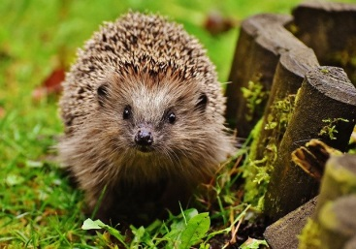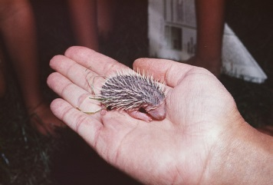
5)с.11, №4
Неабходна дамаляваць кубак, якога не хапае, па контуры.
VІ Замацаванне новых ведаў і спосабаў дзейнасці.
- Запішыце лічбу пад кожным малюнкам.
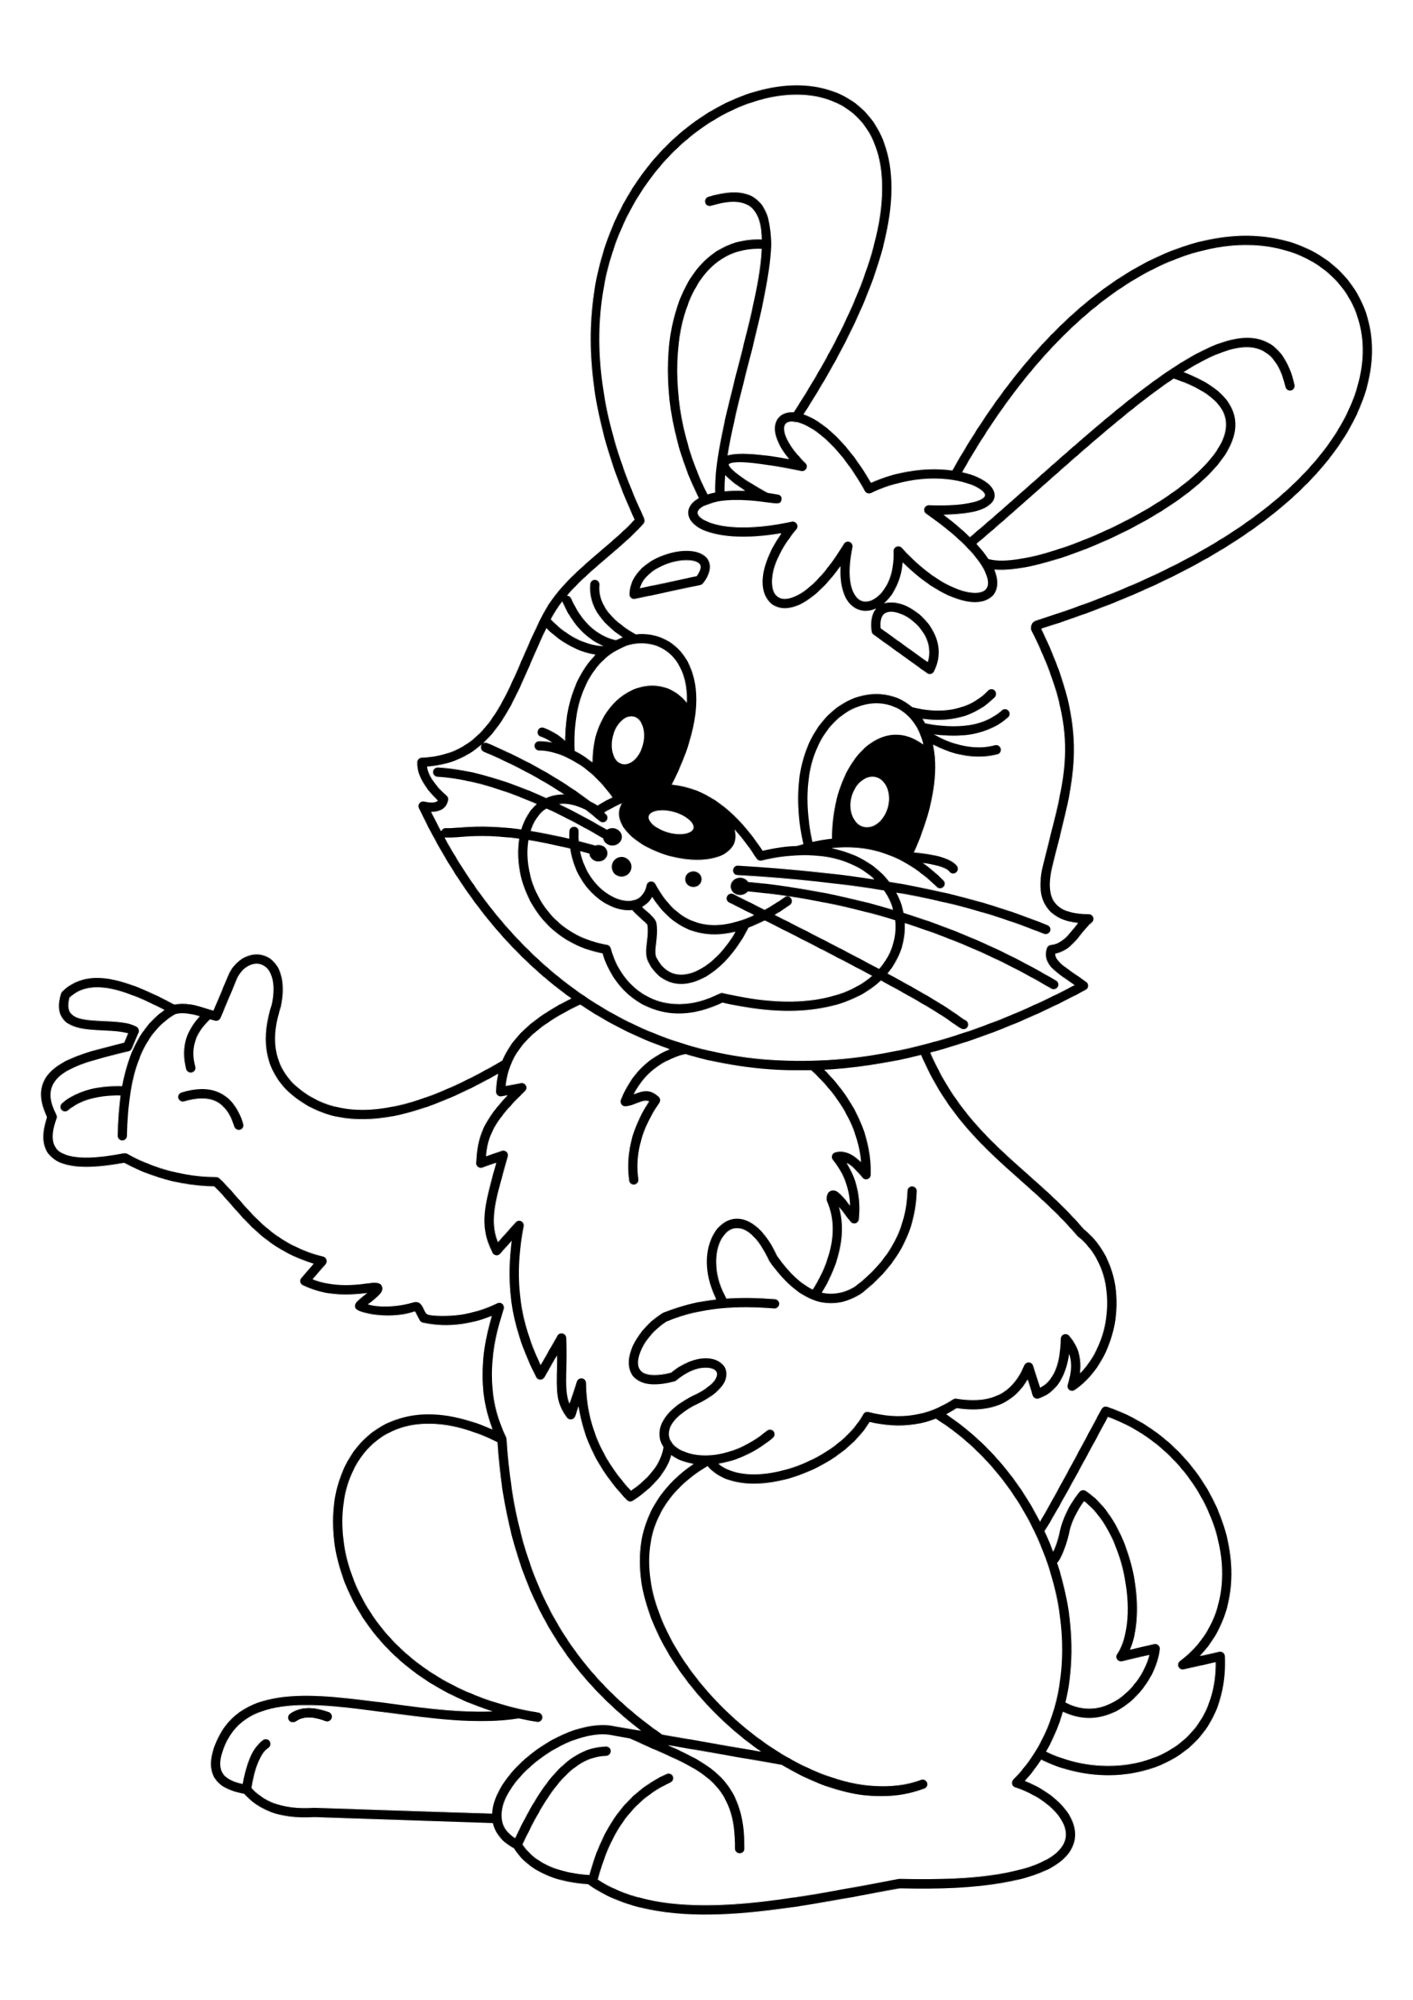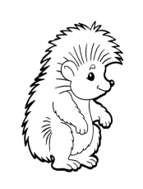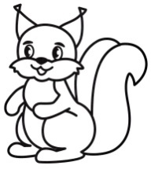

- Размалюйце на выбар адзін малюнак.
VІІ Падвядзенне вынікаў
- З якім лікам і лічбай мы пазнаёміліся на ўроку?
- Колькі прадметаў абазначае лік 1?
- На якім месцы ў натуральным радзе лікаў стаіць 1?
- Як можна атрымаць лік 1?
VІІІ Рэфлексія “Смайлік”.
Вучні паднімаюць адзін смайлік:
Усё атрымалася на ўроку. Засталіся сумненні.

